Câu 43: [HH11.C2.1.BT.b] Trong mp , cho bốn điểm , , , trong đó không có ba điểm nào thẳng hàng. Điểm . Có mấy mặt phẳng tạo bởi và hai trong số bốn điểm nói trên?
A. . B. . C. . D. .
Lời giải
Chọn C
Điểm cùng với hai trong số bốn điểm , , , tạo thành một mặt phẳng, từ bốn điểm ta có cách chọn ra hai điểm, nên có tất cả mặt phẳng tạo bởi và hai trong số bốn điểm nói trên.
Câu 44: [HH11.C2.1.BT.b] Cho năm điểm , , , , trong đó không có bốn điểm nào ở trên cùng một mặt phẳng. Hỏi có bao nhiêu mặt phẳng tạo bởi ba trong số năm điểm đã cho?
A. . B. . C. . D. .
Lời giải
Chọn A
Cứ chọn ra ba điểm trong số năm điểm , , , , ta sẽ có một mặt phẳng. Từ năm điểm ta có cách chọn ra ba điểm bất kỳ trong số năm điểm đã cho, nên có phẳng tạo bởi ba trong số năm điểm đã cho.
Câu 45: [HH11.C2.1.BT.b] Cho hình chóp có đáy là hình thang . Khẳng định nào sau đây sai?
A. Hình chóp có mặt bên.
B. Giao tuyến của hai mặt phẳng và là (là giao điểm của và ).
C. Giao tuyến của hai mặt phẳng và là (là giao điểm của và ).
D. Giao tuyến của hai mặt phẳng và là đường trung bình của .
Lời giải
Chọn D
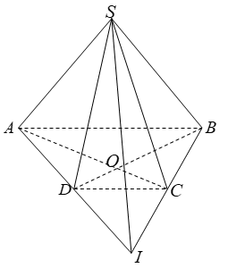
• Hình chóp có mặt bên , , , nên A đúng.
• , là hai điểm chung của và nên B đúng.
• , là hai điểm chung của và nên C đúng.
• Giao tuyến của và là , rõ ràng không thể là đường trung bình của hình thang .
Câu 46: [HH11.C2.1.BT.b] Cho tứ diện . là trọng tâm tam giác . Giao tuyến của hai mặt phẳng và là:
A. , là trung điểm . B. , là trung điểm .
C. , là hình chiếu của trên . D. , là hình chiếu của trên .
Lời giải
Chọn B
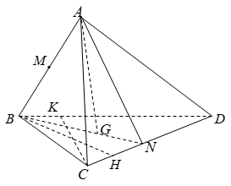
là điểm chung thứ nhất của và
là trọng tâm tam giác , là trung điểm nên nên là điểm chung thứ hai của và . Vậy giao tuyến của hai mặt phẳng và là .
Câu 47: [HH11.C2.1.BT.b] Cho hình chóp . Gọi là trung điểm của , là điểm trên và không trùng trung điểm . Giao tuyến của hai mặt phẳng và là:
A. , là giao điểm và . B. , là giao điểm và .
C. , là giao điểm và . D. , là giao điểm và .
Lời giải
Chọn D
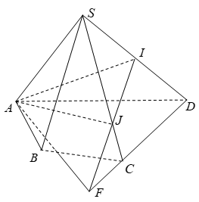
là điểm chung thứ nhất của và .
và cắt nhau tại , còn không cắt , , nên là điểm chung thứ hai của và . Vậy giao tuyến của và là .
Câu 48: [HH11.C2.1.BT.b] Cho tứ diện . Gọi , lần lượt là trung điểm của và . Giao tuyến của hai mặt phẳng và là:
A. . B. .
C. , là trọng tâm tam giác . D. , là trực tâm tam giác .
Lời giải
Chọn C
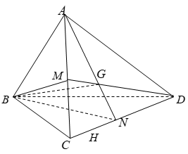
là điểm chung thứ nhất của và .
là trọng tâm tam giác nên do đó là điểm chung thứ hai của và . Vậy giao tuyến của hai mặt phẳng và là .
Câu 49: [HH11.C2.1.BT.b] Cho hình chóp có đáy là hình bình hành. Gọi , lần lượt là trung điểm và . Giao tuyến của hai mặt phẳng và là:
A. . B. , là tâm hình bình hành .
C. , là trung điểm . D. , là trung điểm .
Lời giải
Chọn B
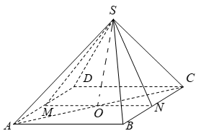
là điểm chung thứ nhất của và .
là giao điểm của và nên do đó là điểm chung thứ hai của và . Vậy giao tuyến của hai mặt phẳng và là .
Câu 50: [HH11.C2.1.BT.b] Cho hình chóp có đáy là hình bình hành. Gọi , lần lượt là trung điểm và . Khẳng định nào sau đây là sai?
A. là hình thang.
B. .
C. .
D. , là tâm hình bình hành .
Lời giải
Chọn D
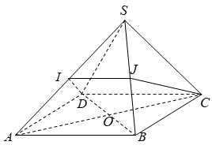
Ta có và . Mà trong đó là tâm hình bình hành .
Câu 2: [HH11.C2.1.BT.b] Cho tứ diện . là trọng tâm tam giác , là trung điểm , là điểm trên đoạn thẳng , cắt mặt phẳng tại . Khẳng định nào sau đây sai?
A. . B. , , thẳng hàng.
C. là trung điểm . D. .
Lời giải
Chọn C
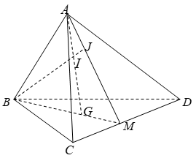
Ta có , nên .
Nên vậy A đúng.
, , cùng thuộc hai mặt phẳng phân biệt nên , , thẳng hàng, vậy B đúng.
Vì là điểm tùy ý trên nên không phải lúc nào cũng là trung điểm của .
Câu 3: [HH11.C2.1.BT.b] Cho tứ diện . Gọi , lần lượt là trung điểm và . Mặt phẳng qua cắt và lần lượt tại , . Biết cắt tại . Ba điểm nào sau đây thẳng hàng?
A. , , . B. , , . C. , , . D. , , .
Lời giải
Chọn B
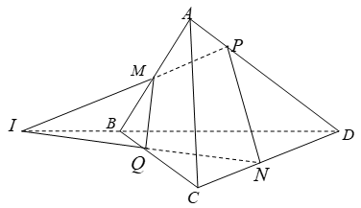
Ta có cắt tại .
.
.
Vậy , , thẳng hàng.
Câu 4: [HH11.C2.1.BT.b] Cho hình chóp có đáy là hình thang . Gọi là giao điểm của và , là trung điểm . cắt mặt phẳng tại . Khẳng định nào sau đây sai?
A. , , thẳng hàng. B. .
C. . D. .
Lời giải
Chọn C
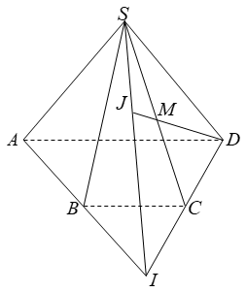
• , , thẳng hàng vì ba điểm cùng thuộc hai mp và nên A đúng.
• nên vậy B đúng.
• nên vậy C sai.
• Hiển nhiên D đúng theo giải thích A.
Câu 39: [HH11.C2.1.BT.b] Trong mặt phẳng cho tứ giác , điểm . Hỏi có bao nhiêu mặt phẳng tạo bởi ba trong năm điểm ?
A. . B. . C. . D. .
Lời giải
Chọn B
Điểm và 2 điểm bất kì trong 4 điểm tạo thành 6 mặt phẳng, bốn điểm tạo thành 1 mặt phẳng.
Vậy có tất cả 7 mặt phẳng.
Câu 41: [HH11.C2.1.BT.b] Cho hình chóp với đáy là tứ giác lồi. Thiết diện của mặt phẳng tuỳ ý với hình chóp không thể là:
A. Lục giác. B. Ngũ giác. C. Tứ giác. D. Tam giác.
Lời giải
Chọn A
Thiết diện của mặt phẳng với hình chóp là đa giác được tạo bởi các giao tuyến của mặt phẳng đó với mỗi mặt của hình chóp.
Hai mặt phẳng bất kì có nhiều nhất một giao tuyến.
Hình chóp tứ giác có 5 mặt nên thiết diện của với có không qua 5 cạnh, không thể là hình lục giác 6 cạnh.
Câu 2: [HH11.C2.1.BT.b] Cho tứ diện . Gọi là một điểm bên trong tam giác và là một điểm trên đoạn . Gọi là hai điểm trên cạnh , . Giả sử cắt tại , cắt tại và cắt tại , cắt tại . Giao tuyến của hai mặt phẳng và là đường thẳng:
A. . B. . C. . D. .

Lời giải

Chọn D

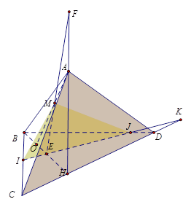

Do là giao điểm của và nên (1)

Ta có là giao điểm của và

Mà , nên

(2)

Từ (1) và (2) có

Câu 5: [HH11.C2.1.BT.b] Cho hình chóp có đáy là hình bình hành tâm . Lấy điểm trên đoạn sao cho , cắt tại và cắt tại . là hình gì?
A. Hình thang. B. Hình bình hành.
C. Hình chữ nhật. D. Tứ diện vì và chéo nhau.
Lời giải
Chọn A
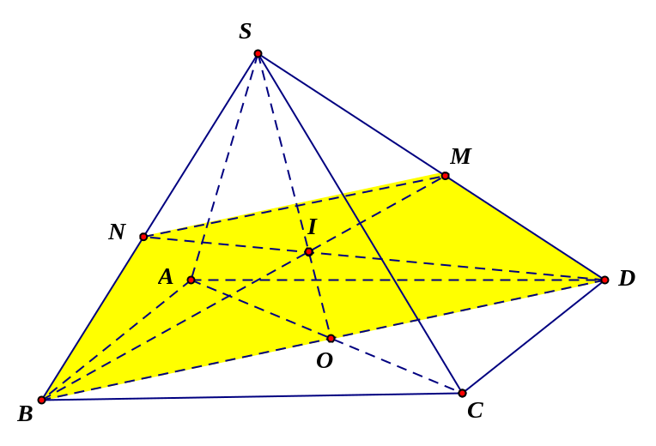
trên đoạn và nên là trọng tâm tam giác . Suy ra là trung điểm là trung điểm
Do đó và nên là hình thang.
Câu 9: [HH11.C2.1.BT.b] Cho bốn điểm không đồng phẳng, ta có thể xác định được nhiều nhất bao nhiêu mặt phẳng phân biệt từ bốn điểm đã cho?
A. B. C. D.
Lời giải
Chọn C
Do bốn điểm không đồng phẳng nên không tồn tại bộ ba điểm thẳng hàng trong số bốn điểm đó. Cứ ba điểm không thẳng hàng xác định một mặt phẳng nên số mặt phẳng phân biệt có thể lập được từ bốn điểm đã cho là
Câu 16: [HH11.C2.1.BT.b] Cho hình chóp có đáy là hình bình hành. Gọi lần lượt là trung điểm của các cạnh Thiết diện của hình chóp với mặt phẳng là đa giác có bao nhiêu cạnh?
A. B. C. D.
Lời giải
Chọn C
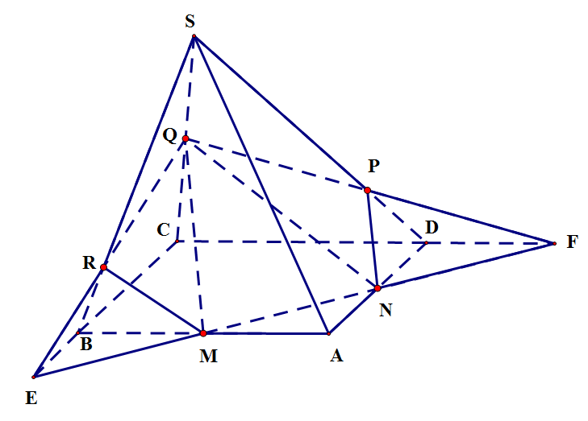
Thiết diện của hình chóp với mặt phẳng là ngũ giác Đa giác này có cạnh.
Câu 43: [HH11.C2.1.BT.b] Một hình chóp cụt có đáy là một n giác, có số mặt và số cạnh là:
A. mặt, cạnh. B. mặt, cạnh. C. mặt, cạnh. D. mặt, cạnh.
Lời giải
Chọn A
Lấy ví dụ hình chóp cụt tam giác () có 5 mặt và 9 cạnh ⇒ đáp án B.
Câu 47: [HH11.C2.1.BT.b] Cho 2 đường thẳng cắt nhau và không đi qua điểm . Xác định được nhiều nhất bao nhiêu mặt phẳng bởi a, b và A?
A. 1 B. 2 C. 3 D. 4.
Lời giải
Chọn C
Có 3 mặt phẳng gồm .
Câu 48: [HH11.C2.1.BT.b] Cho bốn điểm không cùng nằm trong một mặt phẳng. Trên lần lượt lấy các điểm và sao cho cắt tại . Điểm không thuộc mặt phẳng nào sau đây:
A. . B. . C. . D. .
Lời giải
Chọn D
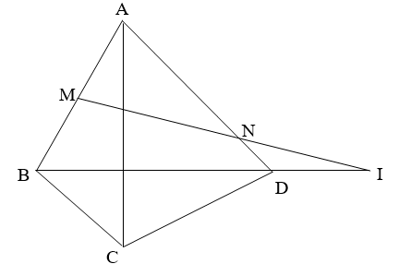
Câu 2: [HH11.C2.1.BT.b] Cho tứ diện . Gọi là một điểm bên trong tam giác và là một điểm trên đoạn . Gọi là hai điểm trên cạnh , . Giả sử cắt tại , cắt tại và cắt tại , cắt tại . Giao tuyến của hai mặt phẳng và là đường thẳng:
A. . B. . C. . D. .
Lời giải
Chọn D
Do là giao điểm của và nên (1)
Ta có là giao điểm của và
Mà , nên
(2)
Từ (1) và (2) có
Câu 5: [HH11.C2.1.BT.b] Cho hình chóp có đáy là hình bình hành tâm . Lấy điểm trên đoạn sao cho , cắt tại và cắt tại . là hình gì?
A. Hình thang. B. Hình bình hành.
C. Hình chữ nhật. D. Tứ diện vì và chéo nhau.
Lời giải
Chọn A
trên đoạn và nên là trọng tâm tam giác . Suy ra là trung điểm là trung điểm
Do đó và nên là hình thang.
Câu 9: [HH11.C2.1.BT.b] Cho bốn điểm không đồng phẳng, ta có thể xác định được nhiều nhất bao nhiêu mặt phẳng phân biệt từ bốn điểm đã cho?
A. B. C. D.
Lời giải
Chọn C
Do bốn điểm không đồng phẳng nên không tồn tại bộ ba điểm thẳng hàng trong số bốn điểm đó. Cứ ba điểm không thẳng hàng xác định một mặt phẳng nên số mặt phẳng phân biệt có thể lập được từ bốn điểm đã cho là
Câu 16: [HH11.C2.1.BT.b] Cho hình chóp có đáy là hình bình hành. Gọi lần lượt là trung điểm của các cạnh Thiết diện của hình chóp với mặt phẳng là đa giác có bao nhiêu cạnh?
A. B. C. D.
Lời giải
Chọn C
Thiết diện của hình chóp với mặt phẳng là ngũ giác Đa giác này có cạnh.
Câu 43: [HH11.C2.1.BT.b] Một hình chóp cụt có đáy là một n giác, có số mặt và số cạnh là:
A. mặt, cạnh. B. mặt, cạnh. C. mặt, cạnh. D. mặt, cạnh.
Lời giải
Chọn A
Lấy ví dụ hình chóp cụt tam giác () có 5 mặt và 9 cạnh ⇒ đáp án B.
Câu 47: [HH11.C2.1.BT.b] Cho 2 đường thẳng cắt nhau và không đi qua điểm . Xác định được nhiều nhất bao nhiêu mặt phẳng bởi , và ?
A. 1 B. 2 C. 3 D. 4.
Lời giải
Chọn C
Có 3 mặt phẳng gồm .
Câu 48: [HH11.C2.1.BT.b] Cho bốn điểm không cùng nằm trong một mặt phẳng. Trên lần lượt lấy các điểm và sao cho cắt tại . Điểm không thuộc mặt phẳng nào sau đây:
A. . B. . C. . D. .
Lời giải
Chọn D
Câu 28: [HH11.C2.1.BT.b] (THPT Tứ Kỳ - Hải Dương - Lần 2 - 2017 - 2018 - BTN) Cho tứ diện . Gọi , lần lượt là trung điểm và . Gọi là trọng tâm tam giác . Giao tuyến của hai mặt phẳng và là đường thẳng:
A. qua và song song với . B. Qua và song song với .
C. qua và song song với . D. qua và song song với .
Lời giải
Chọn C
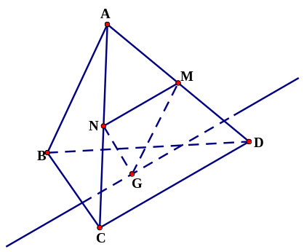
Ta có là đường trung bình tam giác nên .
Ta có , hai mặt phẳng và lần lượt chứa và nên giao tuyến của hai mặt phẳng và là đường thẳng đi qua và song song với .

